Name ................................................ Klasse ............ Datum ..........................................
ĮSIVERTINK SAVO ŽINIAS ...............

PRIMA A1, BAND 2 LEKTION 9
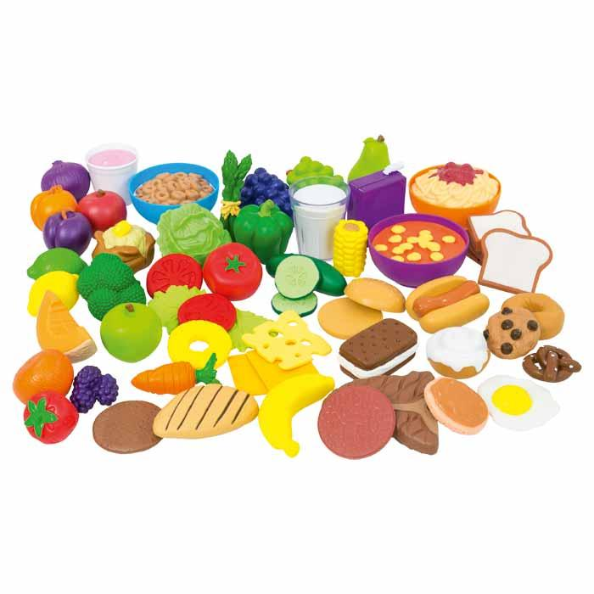
DIE NAHRUNGSMITTEL
VOKALBELNKONTROLLE
 |  | Schreib deutsch
1. | Pusryčiams
2. | Duona
3. | Bandelė
4. | Sviestas
5. | Sumuštinis su dešra
6. | Sūris
7. | Daržovės
8. | Arbata
9. | Aš mėgstu varškę.
10. | Ryžiai
11. | Maisto produktai
12. | Vaisiai
13. | Kumpis
14. | Pietums
15. | Vakarienei
16. | Dešrelė
17. | Bulvės
18. | Salotos
19. | Dribsniai
20. | Valgyti
21. | Gerti
22. | Jogurtas
23. | Makaronai
24. | Pyragas
25. | Mėsa

Gesammelt Punkte ........... % richtig ………… Note ………..

